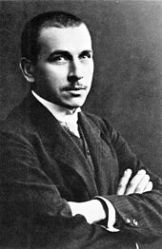Wegener

Nom : Alfred Wegener

Nationalité : Allmagne

Image :

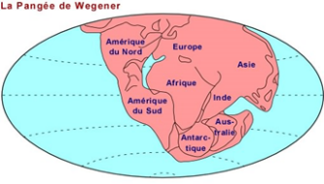

Carte du monde :

Période de temps : 1880-1930

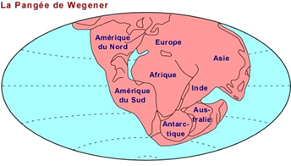Œuvre : Théorie de la dérive des continents

Image :

Fait par : Vincent Cliche